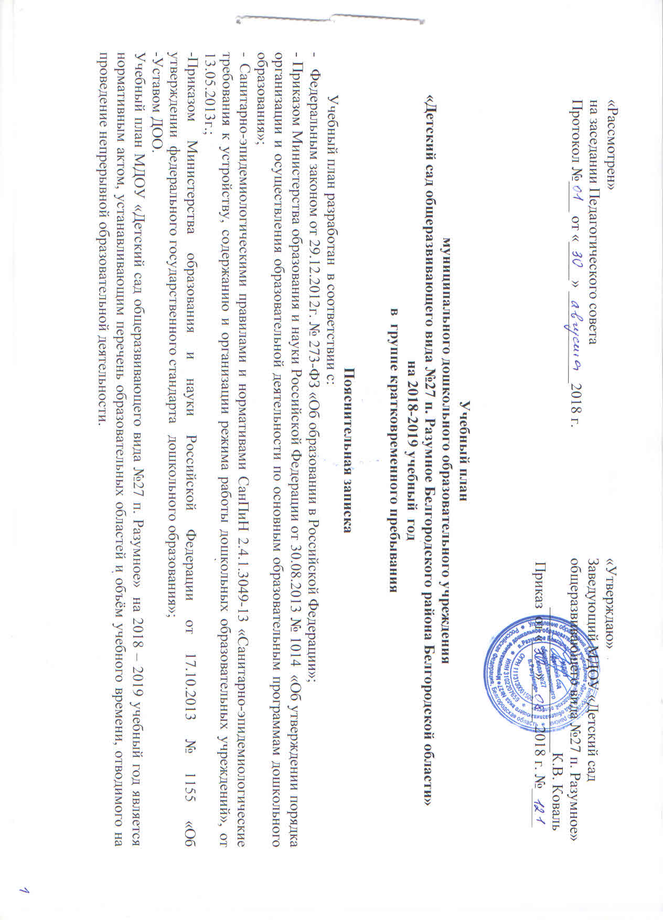
Объём учебного времени на 2018 – 2019 учебный год
по основной образовательной программе дошкольного образования
МДОУ «Детский сад общеразвивающего вида №27 п. Разумное» для группы кратковременного пребывания

№ | Виды занятий (НОД) | Количество в неделю (год)
Базовая часть (инвариативная)
Длительность занятия – 15 мин.
1 | Познавательно – исследовательская деятельность (познавательное развитие) | 2 (72)
2 | Коммуникативная деятельность (развитие речи) | 1 (36)
3 | Двигательная деятельность | 1 (36)
4 | Художественно – эстетическая деятельность  - музыкальная деятельность  - изобразительная деятельность | 1 (36)  1 (36)
 | Итого занятий в неделю: | 6

